Сладкий цветочек для самого дорого человека
(мастер – класс для детей старшего дошкольного возраста)

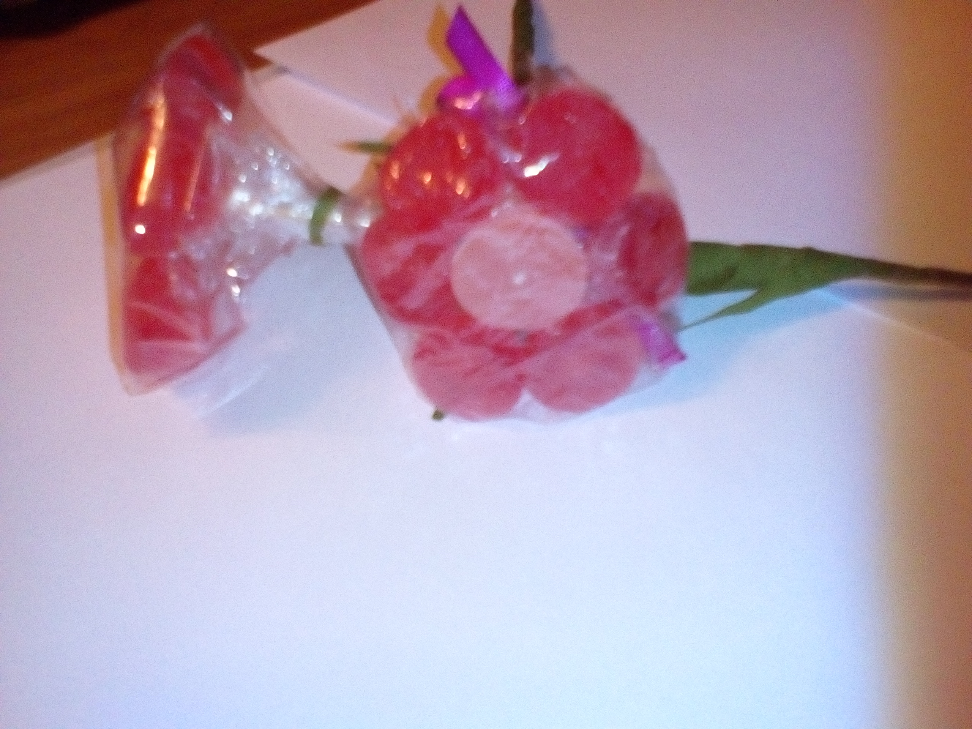

Материал: 7 конфет – мармелада, прозрачная пищевая плотная пленка размером 15*15, деревянная шпажка, гофрированная бумага зеленого цвета, цветная ленточка и нитки, ножницы.

Ход выполнения работы:

- Разложить на столе пищевую пленку.
- Вытащить из фантиков мармелад и разложить его на пищевой пленке следующим образом: 1 в центре, 6 вокруг.
- В центральную мармеладинку вставить деревянную шпажку.
- Собрать все края пищевой пленки у основания шпажки.
- Завязать пленку ниткой, чтобы не выпали конфеты.
- Нарезать полоску гофрированной бумаги в виде листочков или, не до конца прорезая, полосками.
- Начиная от снования шпажки, накрутить гофрированную бумагу по всей длине шпажки. Получатся стебелек и листики.
- Завязать у основания шпажки бантик из ленточки.
- ЦВЕТОЧЕК готов!

